**شماره: «contract_id»**

**تاریخ: «date»**

**پیوست:** ندارد

# «بسمه تعالی»

جناب آقای رحیمی‌رضویه؛

مدیر عامل محترم صندوق توسعه همکاری‌های بین المللی فناورانه؛

با سلام و احترام؛

نظر به عدم همکاری متقاضی معرفی شده در جدول ذیل در واریز اقساط خود، پرونده ایشان، جهت ارجاع به واحد وصول مطالبات آن صندوق محترم، معرفی می‌گردد. خواهشمند است حسب توضیحات ثبت شده در پنل، در ابتدا از طریق صندوق اقدام به تماس و مذاکره جهت تسویه کل بدهی حسب شرایط صندوق نماید. در صورت عدم موفقیت در دریافت بدهی، نسبت به اقدام حقوقی مبادرت شود. لازم به ذکر است در صورت وصول بدهی، مراتب جهت خروج پرونده از وضعیت حقوقی و پیگیری وصول مطالبات شرکت توسعه مبادلات به فرامیران ابلاغ گردد.

|  |  |  |  |  |  |  |
| --- | --- | --- | --- | --- | --- | --- |
| **دریافت کننده** | **شماره موبایل** | **شماره ثابت** | **مبلغ هر قسط (ریال)** | **تاریخ سررسید** | **شماره کارت** | **تعداد موقات** |
| «customer_name» | «customer_mobile» | «customer_phone» | «instalment_amount» | «start_date» | «vcc_number» | «number_of_debit» |

از حسن همکاری آن مدیریت محترم تقدیر و تشکر می‌شود.

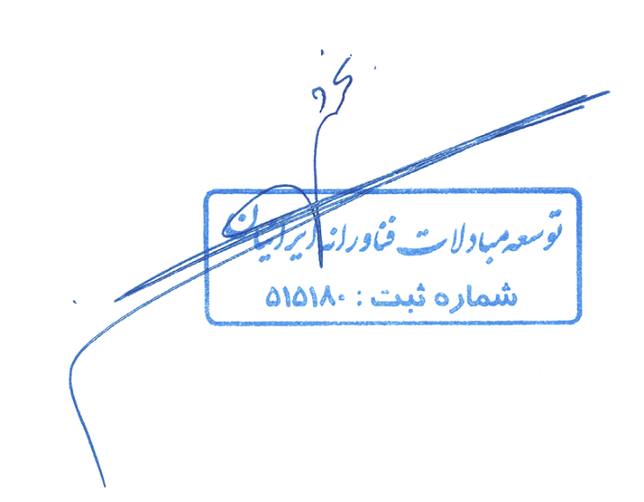

## با تجدید احترام

## محمدحسن بخشی

## مدیر عامل